Разработка модели для сравнения механизмов приоритезации пакетов в телекоммуникационных сетях
Шелест М.Н., инженер кафедры проблемно-ориентированных вычислительных комплексов СПбГУАП, mshshelest@mail.ru
Аннотация
В работе приводится описание модели телекоммуникационной сети. Приводится сравнение эффективности двух механизмов приоритезации передачи сообщений. Методом имитационного моделирования исследуется зависимость среднего времени передачи сообщения от загруженности сети.
Ключевые слова: телекоммуникационная сеть, сеть массового обслуживания, сообщение, канал, механизм приоритезации, моделирование по событиям.

Введение
Зачастую на практике перед разработчиком вычислительных и телекоммуникационных систем возникает задача их предварительного анализа с целью выявления критических мест и оценки потенциальных характеристик. Практика показала, что такой анализ может быть затруднителен для сетей, в которых применяются сложные механизмы работы, отличающиеся от тех, которые традиционно рассматриваются в литературе [1, 2]. Примерами таких систем могут служить системы с различными механизмами приоритезации передачи пакетов сообщений (например, в системах с коммутацией канала [3]).
В таких случаях прибегают к методам имитационного моделирования. Настоящая работа посвящена разработке имитационной модели сети массового обслуживания, обладающей широкими возможностями, как по выбору параметров системы, так и набору анализируемых параметров. Данное средство может быть использовано для анализа телекоммуникационных и информационных систем.

Описание модели телекоммуникационной сети
Типовой моделью телекоммуникационных сетей являются сети массового обслуживания. Такая сеть состоит из множества элементарных систем массового обслуживания (ЭСМО). Каждая из этих ЭСМО состоит из следующих компонентов:
- обслуживающее устройство (ОУ);
- буфер.
Процесс обслуживания заявки в сети массового обслуживания соответствует ее прохождению по маршруту из нескольких ОУ (см., например, рисунок 1). Поступление заявок в такую сеть и их обслуживание моделирует процесс передачи сообщений по каналам. Таким образом в телекоммуникационной сети заявка соответствует сообщению, а роль ОУ выполняет канал.
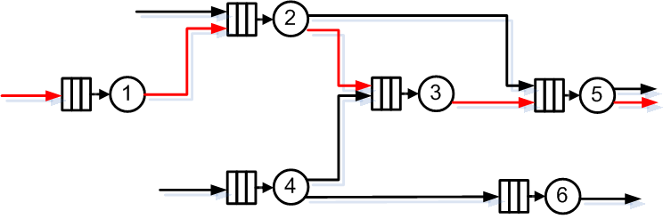
Рисунок 1: Пример сети массового обслуживания
В данной работе рассматривается частный случай телекоммуникационных сетей, в которых используется такой механизм резервирования ресурсов сети, что принятое к передаче сообщение резервирует все каналы на своем маршруте.
Следует отметить, что характеристики сети существенно зависят от выбранного механизма приоритезации сообщений. Наиболее часто рассматриваемым является механизм «Первый пришел – первый обслужился» (англ. First Come – First Served (FCFS)). При таком механизме приоритезации сообщения передаются по каналу в порядке поступления.
Интересным с точки зрения анализа является механизм «Короткие сообщения – вперед» (англ. Shortest Job First (SJF)). При таком механизме сообщения, которые обладают наименьшим временем прохождения по каналу, будут проходить первыми. Для данного механизма доказано, что он обеспечивает минимальное среднее время передачи сообщения.

Моделирование по событиям

Общий принцип моделирования по событиям
Для оценок характеристик их функционирования, как правило, применяется метод имитационного моделирования. Наиболее эффективным методом моделирования сетей массового обслуживания является моделирование по событиям [4, 5]. Состояние системы может меняться только в моменты наступления событий, т.е. в случайные моменты времени. Продвижение имитационного системного времени от одного события к другому позволяет значительно сократить время моделирования. Таким образом, работа имитационной модели системы представляет собой хронологическую последовательность событий перехода системы из одного состояния в другое.
В разработанной модели реализованы следующие события:
- Приход заявки;
- Завершение обслуживания в ОУ;
- Переход заявки из буфера в ОУ;
- Переход заявки в следующее ОУ на маршруте;
- Блокировка набора ОУ;
- Снятие блокировки с набора ОУ.

Описание имитационной модели
Целью настоящей работы являлось создание имитационной модели системы с различными механизмами приоритезации сообщений. Характеристики предлагаемой модели приведены в таблице 1.
Входные параметры | - Количество каналов  - Интенсивность передачи сообщений  - Интенсивности поступления сообщений  - Набор маршрутов  - Вероятности выбора маршрутов
Выходные параметры | - Количество сообщений в сети  - Среднее время передачи сообщения  - Среднее время использования канала
Механизм резервирования | - Резервирование каналов на всем маршруте
Механизмы приоритезации | - FIFO  - SJF
Таблица 1: Характеристики модели

Сравнение механизмов приоритезации сообщений
Для проведения сравнительного анализа механизмов приоритезации были подготовлены 2 тестовых сценария, для которых был проведен теоретический расчет среднего времени передачи сообщения, а также было проведено моделирование.
Для первого тестового примера была выбрана сеть, представленная на рисунке 2. Данная сеть представляет собой одну ЭСМО с интенсивностью поступления сообщений равной λ и интенсивностью прохода сообщений равной µ.
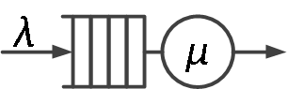
Рисунок 2: Пример сети для теста №1
Теоретически среднее время передачи сообщения для механизма приоритезации FCFS было рассчитано при помощи формулы Поллачека-Хинчина:
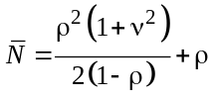,
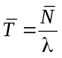,
где 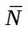 – среднее количество сообщений в сети, – коэффициент загруженности (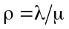), – коэффициент вариации (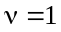), – среднее время передачи сообщения.
Для механизма приоритезации SJF среднее время передачи сообщения было теоретически рассчитано при помощи формулы Фиппса [6]:
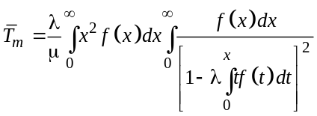,
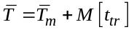,
где 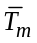 – среднее время пребывания сообщения в памяти, 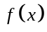 – плотность вероятности экспоненциального распределения, 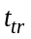 – время передачи сообщения.
На рисунке 3 представлены графики результатов теоретического расчета и графики результатов моделирования.
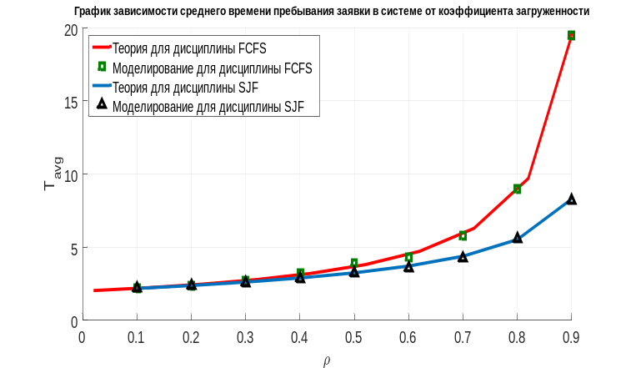
9
Рисунок 3: график зависимости среднего времени передачи сообщения от коэффициента загруженности системы
По данному рисунку можно сделать вывод о том, что при коэффициенте загруженности сети меньше 0,5 выигрыш при использовании механизма SJF – незначителен.
Для второго тестового примера была выбрана сеть, представленная на рисунке 4. Данная сеть представляет собой последовательность из трех ЭСМО с интенсивностями поступления сообщений равными 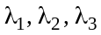, которые в сумме дают λ, и интенсивностями прохода сообщений равными µ.
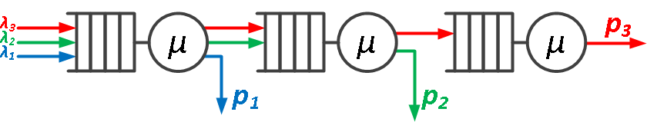
Рисунок 4: Пример сети для теста №2
Теоретически среднее время передачи сообщения для механизма приоритезации FCFS было рассчитано при помощи формулы Поллачека-Хинчина так же как и в первом тестовом сценарии, но при других коэффициенте загруженности и коэффициенте вариации, которые рассчитываются по следующим формулам:
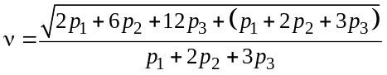,
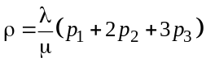.
Для механизма приоритезации SJF среднее время передачи сообщения было также как и в первом тестовом сценарии теоретически рассчитано при помощи формулы Фиппса, но с одним условием, теперь – плотность вероятности смеси эрланговских распределений 1,2 и 3 порядка соответственно:
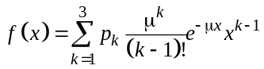.
На рисунке 5 представлены графики результатов теоретического расчета и графики результатов моделирования для второго тестового примера.
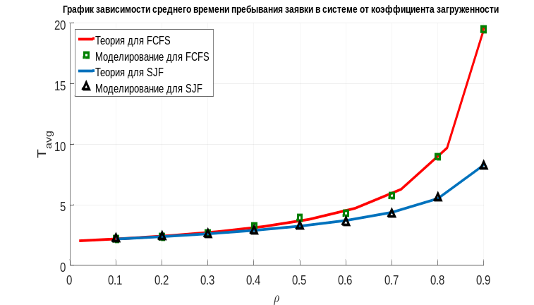
9
Рисунок 5: график зависимости среднего времени передачи сообщения от коэффициента загруженности системы
Данный график также подтверждает, что невысоких коэффициентах загруженности выигрыш при использовании механизма SJF – незначителен.

Заключение
В результате работы над проектом:
- Создано и отлажено на тестовых примерах программное средство для сравнения оценок эффективностей работы рассмотренных механизмов приоритезации.
- Было выяснено, что при коэффициенте загруженности сети меньше 0,5 выигрыш при использовании механизма SJF – незначителен.
- При коэффициенте загруженности сети, стремящемся к 1, выигрыш при использовании механизма SJF быстро возрастает.
Так же хотелось бы отметить, что разработанное программное средство может быть использовано в качестве инструментария исследователя телекоммуникационных сетей, в которых организованы сложные механизмы приоритезации передачи сообщений. В дальнейшем планируется расширить инструментарий новыми механизмами приоритезации и возможностью оценивать другие параметры системы.
Литература
- Клейнрок Л. Теория массового обслуживания: пер. с англ. /пер. И. И. Грушко; ред. В. И. Нейман – М.: Машиностроение, 1979. – 432с.
- Клейнрок Л. Вычислительные системы с очередями: пер. с англ./под. ред. Б. С. Цыбакова. – М.: Мир, 1979. – 597 с.
- Уолрэнд Дж. Телекоммуникационные и компьютерные сети. Вводный курс: пер. с англ. М.: Постмаркет, 2001. - 480 с.
- Бусленко Н.П. Моделирование сложных систем. М.: Наука, 1978.
- Наместников А. М. Разработка имитационных моделей в среде MATLAB: Методические указания для студентов/УлГТУ. Ульяновск, 2004. 72с.
- T.E. Phipps, JR. Machine repair as priority waiting-line problem. Operations Res., 1956. – 4 p.

Исследование выполнено при финансовой поддержке РФФИ в рамках научного проекта №16-37-00197 мол_а

